Evaluciacion tic

Instructor: Carlos Cadena

Aprendiz: Sergio Andres Leguizamo Vargas

SENA

ADSO

Tabla de contenido

Capturas de pantalla 2

Capturas del Tablero Kanban 2

Examen 3

Sección 1: Verdadero o Falso 3

Sección 2: Múltiple Opción – Respuesta Única (Marca solo una opción correcta) 3

Sección 3: Múltiple Opción – Respuesta Múltiple (Marca todas las respuestas correctas) 4

# Capturas de pantalla

## Capturas del Tablero Kanban

1. Creación del Tablero con las tareas con sus fechas y miembros asignados

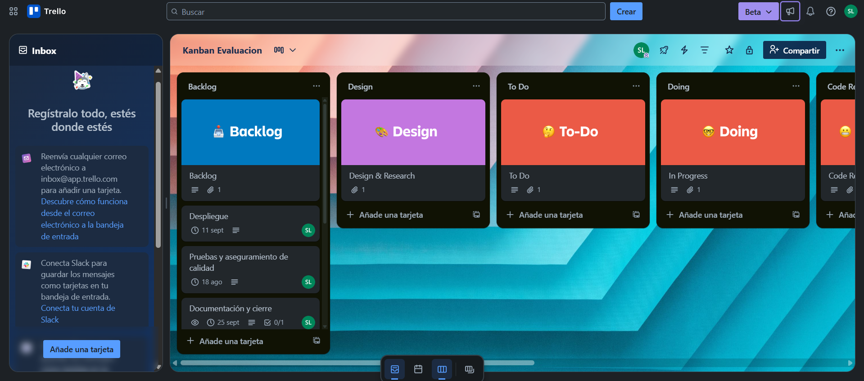

1. Simulación flujo de trabajo

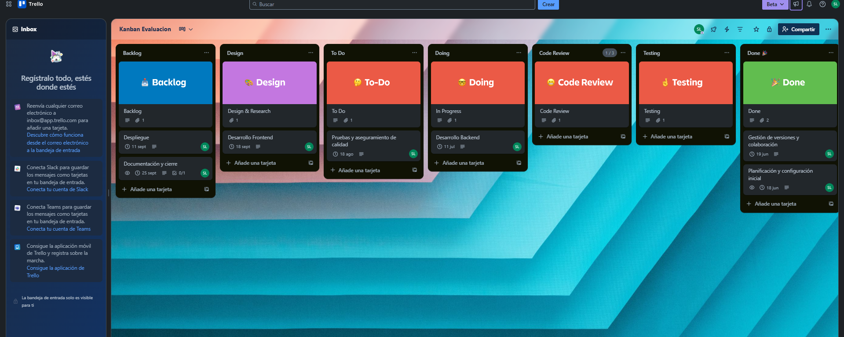

# Examen

## Sección 1: Verdadero o Falso

1. Alistar herramientas TIC implica únicamente instalarlas sin configurar parámetros. **F**
2. Optimizar los resultados requiere verificar el funcionamiento de las herramientas. **V**
3. Git es una herramienta útil para el trabajo colaborativo porque permite llevar control de versiones. **V**
4. Es irrelevante documentar los cambios cuando se trabaja en equipo usando un sistema de control de versiones. **F**

## Sección 2: Múltiple Opción – Respuesta Única (Marca solo una opción correcta)

1. ¿Cuál es el propósito de aplicar funcionalidades de herramientas TIC?  
   a) Evitar el uso de manuales  
   b) Seguir buenas prácticas y procedimientos establecidos  
   c) Instalar sin verificar funcionamiento  
   d) Usarlas de forma intuitiva
2. Optimizar los resultados en herramientas TIC implica:  
   a) Agregar más funciones sin verificar  
   b) Eliminar procesos  
   **c) Ajustar configuración tras verificación**  
   d) Reemplazar software continuamente
3. ¿Qué se hace en la etapa de evaluación de resultados?  
   a) Se ignora la documentación  
   **b) Se comparan con los requerimientos**  
   c) Se crean nuevas herramientas  
   d) Se eliminan datos innecesarios
4. ¿Qué es Git en el contexto del desarrollo de software?  
   a) Un editor de texto  
   b) Un lenguaje de programación  
   **c) Un sistema de control de versiones**  
   d) Un entorno de ejecución

## Sección 3: Múltiple Opción – Respuesta Múltiple (Marca todas las respuestas correctas)

1. ¿Qué elementos deben considerarse al aplicar funcionalidades de herramientas TIC?  
   [X ] Manuales de uso  
   [ ] Experiencia del usuario  
   [ X] Buenas prácticas  
   [ ] Adivinación del funcionamiento
2. ¿Qué acciones se asocian a la optimización de resultados?  
   [ X] Verificación del sistema  
   [ X ] Comparación con requerimientos  
   [ ] Reinicio forzado  
   [ ] Ajustes de configuración
3. ¿Qué aspectos se deben evaluar en una herramienta informática?  
   [ X ] Rendimiento frente a requerimientos  
   [ ] Interfaz gráfica únicamente  
   [ X ] Cumplimiento de objetivos del proceso  
   [ ] Color del diseño
4. Al alistar herramientas TIC, ¿qué debe considerarse?  
   [ X ] Compatibilidad con el sistema  
   [ X ] Necesidades de procesamiento de información  
   [ ] Preferencias personales sin análisis  
   [ ] Capacidades de comunicación
5. ¿Cuáles de los siguientes son principios correctos para el uso eficiente de herramientas informáticas y trabajo colaborativo?  
   [ X] Aplicar buenas prácticas  
   [ X] Selección según necesidades  
   [ ] Configuración al azar  
   [ X] Evaluación basada en requerimientos